МИНИСТЕРСТВО НАУКИ И ВЫСШЕГО ОБРАЗОВАНИЯ РОССИЙСКОЙ ФЕДЕРАЦИИ
Федеральное государственное автономное образовательное учреждение высшего образования
«САНКТ-ПЕТЕРБУРГСКИЙ ГОСУДАРСТВЕННЫЙ УНИВЕРСИТЕТ
АЭРОКОСМИЧЕСКОГО ПРИБОРОСТРОЕНИЯ»

КАФЕДРА КОМПЬЮТЕРНЫХ ТЕХНОЛОГИЙ
И ПРОГРАММНОЙ ИНЖЕНЕРИИ (КАФЕДРА 43)

ОТЧЕТ ЗАЩИЩЕН С ОЦЕНКОЙ:

ПРЕПОДАВАТЕЛЬ:
Старший преподаватель | / |  | / |  | / | Е. В. Павлов
(должность, учёная степень, звание) |  | ^{(подпись)} |  | ^{(дата защиты)} |  | ^{(инициалы, фамилия)}

ОТЧЕТ О ЛАБОРАТОРНОЙ РАБОТЕ №6

«СОЗДАНИЕ АНИМИРОВАННОГО ИЗОБРАЖЕНИЯ»

ПО КУРСУ: «ПРОЕКТИРОВАНИЕ ЧЕЛОВЕКО-МАШИННОГО ИНТЕРФЕЙСА»

РАБОТУ ВЫПОЛНИЛ (-А) СТУДЕНТ (-КА): | 4236 | / | Л. Мвале
 | ^{(номер группы)} |  | ^{(инициалы, фамилия)}

 | / |  | / | 04.11.2025
 |  | ^{(подпись студента)} |  | ^{(дата отчета)}

ВВЕДЕНИЕ

Актуальность. Blender — это многофункциональный инструмент с открытым исходным кодом, предназначенный для 3D-моделирования, анимации, рендеринга, симуляции и создания визуальных эффектов. Программа широко применяется в различных сферах — от игровой индустрии и кинопроизводства до архитектурной визуализации и дизайна. Популярность Blender объясняется его свободным распространением, мощными возможностями, сопоставимыми с коммерческими программами, а также активной поддержкой сообщества, что делает его одинаково востребованным среди новичков и опытных специалистов.

Цель лабораторной работы:
Создание анимированного изображения, рендеринг видеоролика.

Для достижения поставленной в лабораторной работе цели подлежат решению следующие задачи:

- Необходимо построить сцену, несколько раз изменить положение или масштаб объектов для получения ключевых кадров видеоряда;
- Отладить анимацию путем проигрывания видеоряда без рендеринга и сглаживания графика IPO Curve.
- Осуществить финальный рендеринг видеоролика с использованием выбранного видеоформата, качества изображения и кодека;

Индивидуальный вариант задания отсутствует.
Наименование и версия используемой среды моделирования: Blender 4.5.2

- Описание сцены и технология моделирования

  - Словесное описание сцены

В созданной сцене представлена анимация персонажа, ранее смоделированного в предыдущей лабораторной работе. Основной объект — фигурка с крупной шляпой-грибом — теперь оживлён с помощью анимации движений головы, глаз и рта, создающих эффект разговора и моргания. В сцене также присутствует раскрытая сферическая капсула и куб, заменяющий предыдущий объект-основание. Оба вспомогательных объекта участвуют в анимации: они совершают плавные движения и перемещения в пространстве, усиливая динамичность композиции. Освещение реализовано с использованием источника типа «Солнце» (Sun), создающего реалистичные тени и объём. Камера зафиксирована под выбранным углом, обеспечивающим наилучший обзор действий персонажа и взаимодействующих объектов. Общая композиция направлена на создание короткого анимированного фрагмента, демонстрирующего базовые принципы движения и мимики в Blender.

  - Описание технологии создания сцены

Для реализации анимационной сцены использовались следующие этапы и методы:

- Подготовка сцены:
Исходная композиция была импортирована из предыдущей лабораторной работы. Из сцены удалён старый куб, а на его место добавлен новый примитив (Add → Mesh → Cube), масштабированный и позиционированный в соответствии с новой композицией.

- Настройка анимации персонажа:
– Для головы и рта персонажа созданы ключевые кадры, обеспечивающие иллюзию разговора.
– Для глаз выполнена анимация моргания путём изменения масштаба век или движения отдельных элементов сетки.
– Ключевые кадры выставлялись на временной шкале (Timeline) с учётом плавности и реалистичности движений.

- Анимация вспомогательных объектов:
– Открытая сфера и куб получили траектории движения: они изменяют положение и угол поворота в пространстве.
– Для плавности переходов применена интерполяция и редактирование кривых в редакторе Graph Editor (IPO Curve).

- Работа с освещением и камерой:
– Основное освещение реализовано с помощью источника типа «Солнце» (Sun), угол которого подобран для передачи ощущения утреннего или вечернего освещения.
– Камера закреплена в фиксированной позиции, а при необходимости отрегулированы параметры фокусного расстояния и угла обзора, чтобы подчеркнуть движение персонажа.

- Отладка и предварительный просмотр:
– Перед финальным рендерингом анимация тестировалась в режиме просмотра (Viewport Shading → Material Preview / Rendered).
– Были отредактированы графики движения в Graph Editor для сглаживания и устранения рывков.

- Финальный рендеринг:
– Выполнен финальный рендеринг видеоролика в формате MP4 (кодек FFmpeg), с выбранным разрешением и частотой кадров.
– Результирующий видеоролик экспортирован в заданную директорию проекта.

- Результаты выполнения работы
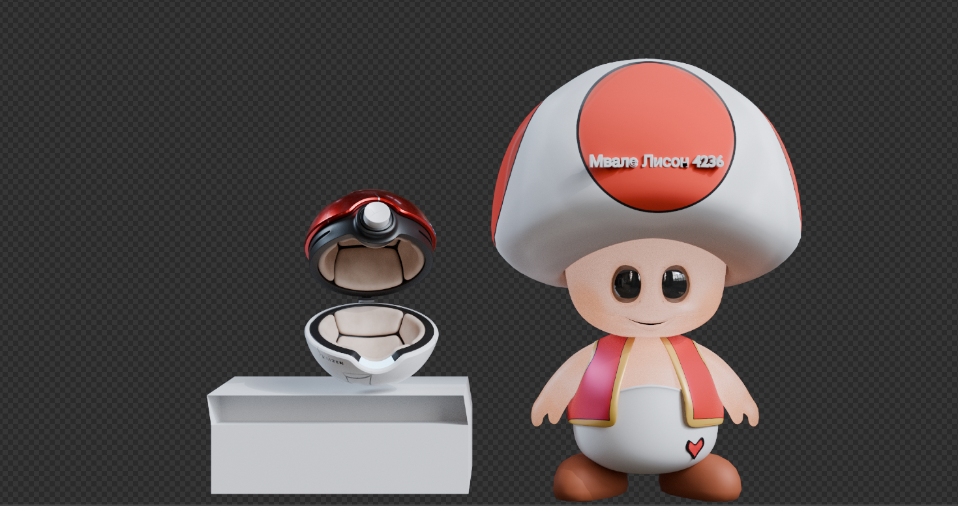
Рисунок 1. Результат моделирования «viewport shading Rendered»

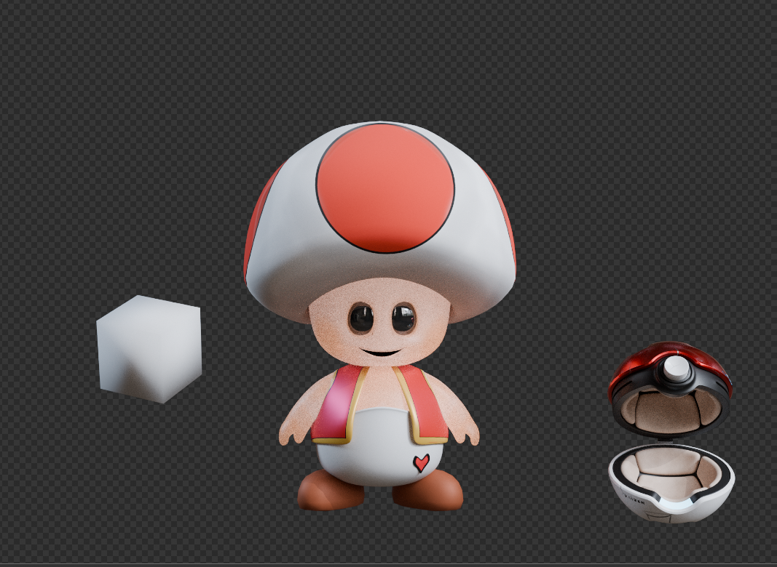

Рисунок 2. Результат моделирования «Rendered анимация»

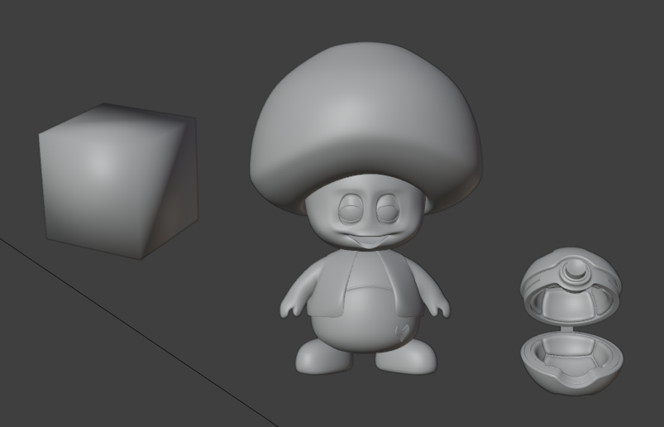

Рисунок 3. Результат моделирования «viewport shading: solid»

ЗАКЛЮЧЕНИЕ

В ходе лабораторной работы были освоены принципы создания и анимации трёхмерных объектов в Blender. На основе ранее смоделированной сцены выполнена анимация персонажа, включающая движение губ и моргание глаз, а также анимация дополнительных объектов — раскрытой сферы и куба. В процессе работы были изучены методы установки ключевых кадров, плавной интерполяции движений с использованием графика IPO Curve и финальный рендеринг видеоролика. Полученный результат подтвердил практическое понимание основ анимации, настройки сцены и рендеринга, а также продемонстрировал возможности Blender как профессионального инструмента для создания динамических 3D-композиций.

СПИСОК ИСПОЛЬЗОВАННЫХ ИСТОЧНИКОВ

- Адонин А. М. Blender 3D. Полное руководство. — СПб.: Издательство «Наука и Техника», 2025. ― 544 с.: ил.

- Серова М. Н. Учебник-самоучитель по графическому редактору Blender 3D. Моделирование и дизайн. — М.: СОЛОН-Пресс, 2022. — 272 с.: ил.

- Справочное руководство по Blender 5.0 [Электронный ресурс] — CC-BY-SA 4.0 Int. License, 2025. — URL: https://docs.blender.org/manual/ru/dev/
(дата обращения: 13.09.2025)

- BlenderKit: 3D models, materials, brushes and HDRs for Blender [Электронный ресурс] — BlenderKit, 2025. — URL: https://www.blenderkit.com/
(дата обращения: 13.09.2025)

